**PRAKTIKUM PERTEMUAN 2**

*Disusun untuk memenuhi tugas mata kuliah Pemrograman Berorientasi Objek (Praktek)*



Disusun oleh:

Bandyaga Adiansyah Sugandi

NIM 231511037

2B – D3

Jurusan Teknik Komputer dan Informatika

Politeknik Negeri Bandung

2024

1. **SOAL 1**

**Screenshot hasil akhir**

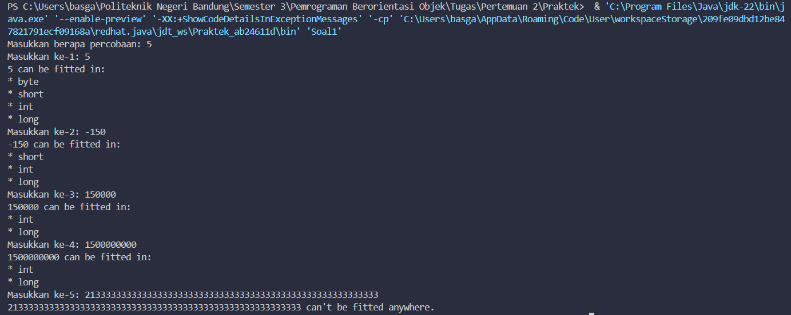

**Pembahasan**

Soal 1 berisi sebuah program Java yang membahas bagaimana input user yang berupa integer (bilangan bulat) dapat ditampung ke berbagai macam tipe data numeric seperti Byte, Short, Int, dan Long. Jika angka yang diinputkan oleh user terlalu besar dan tidak dapat ditampung oleh tipe data numeric tersebut, maka program akan memberikan result bahwa angka tidak dapat ditampung oleh tipe data numeric manapun. Dikarenakan melewati batas dari tipe data numeric tersebut.

Byte =  -128 to 127

Short = -32,768 to 32,767

Int = -2,147,483,648 to 2,147,483,647

Long = -9,223,372,036,854,775,808 to 9,223,372,036,854,775,807

1. **SOAL 2**

**Screenshot hasil akhir**

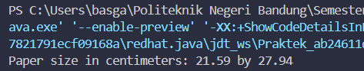

**Pembahasan pertanyaan:**

1. Bagaimana output dari masing masing class Constants dan Constants2?

* Outputnya sama yaitu Paper size in centimeters: 21.59 by 27.94

1. Apa perbedaan penggunaan final double dengan public static final double?

* Perbedaannya terletak dari cara mendeklarasi variabelnya. Jika pada final double ini dideklarasi diluar function main sehingga variable CM_PER_INCH dapat dipakai oleh function lain apabila dibutuhkan. Sedangkan pada public static final double variable CM_PER_INCH hanya dapat dipakai pada scope function main-nya saja.

1. **SOAL 3**

**Screenshot hasil akhir**

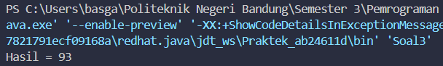

**Pembahasan pertanyaan:**

1. Pada kasus berikut jelaskan nilai nx setelah digunakan Math.round(x)

* Nilai nx adalah pembulatan ke atas dari variable x. Jika user menginput angka 92.98 maka ketika terjadi pembulatan setelah digunakan Math.round() maka hasilnya menjadi 93.

1. Kenapa dibutuhkan cast (int) dalam penggunaan Math.round(x)?

* Cast (int) berguna untuk membuat perubahan nilai pada variable x setelah menggunakan Math.round(x) dapat ditampung ke dalam tipe data integer. Dikarenakan nx dideklarasi dengan tipe data integer.

1. **SOAL 4**

**Screenshot hasil akhir**

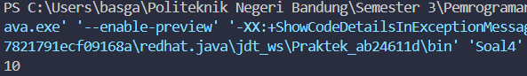

**Pembahasan pertanyaan:**

1. Jelaskan output nilai dari variable b.

* Output nilai dari variable b pada program adalah 10 setelah melewati proses perubahan atau casting data type dari double > float > long > int > short > byte.

1. Jelaskan apa yang berubah dari variable d menjadi variable b setelah dilakukan cast?

* Dari variabel `d` yang bertipe `double` dengan nilai `10.25`, perubahan terjadi saat casting ke tipe `float`, `long`, `int`, `short`, dan akhirnya `byte`. Nilai `10.25` dalam `double` dikonversi ke `float` tanpa adanya perubahan bentuk. Namun, saat di-cast ke `long`, nilai desimal `0.25` dihilangkan dan hasilnya menjadi `10`. Kemudian, nilai `10` yang bertipe `long` diubah menjadi `int`, `short`, dan akhirnya `byte`, yang semuanya tetap `10` karena nilai tersebut berada dalam rentang yang dapat ditampung oleh tipe-tipe tersebut. Jadi, meskipun tipe datanya berubah dari `double` ke `byte`, nilai akhir variabel `b` tetap `10`, dengan perubahan hanya pada representasi tipe data.

1. **SOAL 5**

**Screenshot hasil akhir**

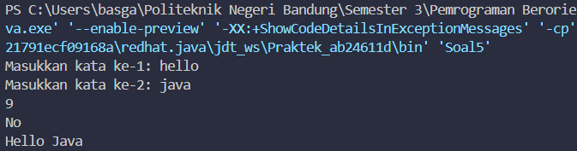

**Pembahasan**

Soal 5 berisi program yang didalamnya melakukan perbandingan antara 2 nilai pada tipe data String yaitu string1 dan string2. Yang mana kedua String tersebut dijumlahkan berdasarkan length-nya masing-masing menggunakan String.length() method. Setelah itu melakukan pengecekan apakah string1 berupa lexicographically lebih besar dari string2 atau lebih kecil dari string2 menggunakan String.compareTo() atau String.compareToIgnoreCase() method. Yang bertujuan untuk mencari tahu pada string1 dan string2 mana yang lebih dulu penulisannya pada kamus dengan cara membandingkan setiap index character pada String tersebut terhadap unicode-nya.

String1 = “hello”

String2 = “java”

SumLength-nya = 5 + 4 = 9

Huruf ‘h’ pada string1 lebih kecil unicode-nya daripada huruf ‘j’ pada string2

Maka dari itu, string1 < string2 sehingga output apakah string1 lebih besar secara lexicographically dari string2 adalah “NO”

Kemudian mengubah huruf pertama untuk kedua String menjadi huruf kapital menggunakan metode String.substring(0, 1).toUpperCase() + String.substring(1)

String1 = “hello”

String1.substring(0, 1) bertujuan untuk hanya mengambil bagian string pada index awal yaitu 0 yang bernilai ‘h’

Setelah itu dilakukan proses toUpperCase() pada nilai tersebut

Kemudian mencetak kembali bagian yang tidak dilakukan substring menggunakan String1.substring(1) yaitu mulai dari index 1 yang bernilai ‘ello’

Maka output akhirnya adalah “Hello”. Begitupun untuk string2 dilakukan metode yang sama.

Terakhir keduanya diprint dengan dipisahkan menggunakan spasi menggunakan syntax (“ “) atau petik kosong.